智慧食安 · 培训使用手册
适用对象：区 / 镇（街道）市场监管部门工作人员（管理端）、平台入驻商户（商户端） 版本：v4.0 ｜ 更新时间：2026-10-28 ｜ 依据线上试运行环境实测整理

目录
- 一、概述 —— 产品简介 · 试运行范围 · 访问与账号 · 角色权限
- 二、主要功能 —— 功能总览 · 核心处理流程 · 状态与规则
- 三、使用指南 —— 管理端操作 · 商户端操作 · 培训演练 · 常见问题

一、概述

1.1 产品简介
「食品安全智慧监管平台」（简称「智慧食安」）是一套面向食品安全监管的全流程数字化平台，分为管理端（PC 端）与商户端（小程序）两端：
- 管理端：面向区局与各市场所监管人员，用于辖区食品经营主体统一监管、AI 报警处置、证照到期预警、工单审批、公告下发、站内沟通与系统运维。浏览器访问，无需安装。
- 商户端：面向食品经营商户的移动端小程序，用于接收并处理整改工单、维护企业信息与证照人员档案、上报进货查验、与监管部门沟通。
两端通过「风险预警 → 整改工单 → 商户反馈 → 审批归档」形成闭环，数据实时同步。
两端核心模块速览：
端 | 核心模块
管理端（PC） | 数据中心、主体管理、视频监控、设备关联、风险预警、审批记录、站内信、公告管理、知识库、通知信息、系统管理
商户端（小程序） | 首页、工单、企业、我的（修改密码 / 绑定手机 / 通知接收 / 进货查验）

1.2 本次试运行范围
本次试运行由门头沟区市场监督管理局统筹，覆盖区局与全部市场所：
维度 | 范围
管理端组织 | 1 个区市场监督管理局 + 15 个市场所（斋堂、雁翅、清水、潭柘寺、妙峰山、王平、军庄、大峪、城子、东辛房、大台、永定、龙泉、石龙、市集）
监管主体 | 2,624 家食品经营主体（餐饮服务、食品销售、单位食堂、食品生产等业态）
视频监控 | 千里眼设备 673 台（在线 426 台、离线 219 台、未关联商户 144 台）
风险预警 | AI 报警（7 类违规行为识别）+ 证照到期预警（营业执照 / 食品经营许可证 / 食品生产许可证 / 健康证）
业务闭环 | 预警人工复核 → 整改工单下发 → 商户整改反馈 → 镇级审批 → 归档；含申诉工单、主体变更工单
辅助功能 | 公告下发、站内信沟通、知识库、通知信息、系统配置
📌 试运行数据实时变化，上表数量为 2026-10-28 实测值，仅用于说明量级，请以系统实时显示为准。

1.3 访问地址与账号
端 | 访问方式 | 账号 / 密码
管理端 | https://food-safety-supervision.jingxizhigu.cn:21423/ （Chrome / Edge 最新版） | 区级：admin ／ mtg#202610
管理端（镇级） | 同上 | 各市场所管理员账号，如 dayu（大峪所）、yongding（永定所），由区级在「系统管理 → 用户管理」创建
商户端 | 微信小程序，入口 / 二维码由监管人员下发 | 食品经营许可证号 + 短信下发的初始密码
密码规则：8–18 位，数字、字母、符号中的任意两种组合；不能是纯数字、纯字母，不能含中文。首次登录后请立即修改。
管理端界面构成：
- 左侧导航栏：11 个模块，底部「«」可折叠；红色角标表示待处理数量（如「风险预警 99+」「审批记录 6」「站内信 4」）。
- 顶部栏：面包屑、通知铃铛、全屏、当前账号（姓名 / 角色 · 数据范围）、退出系统。
- 右下角齿轮：系统配置抽屉（浅色 / 深色 / 自动、主题色、导航模式、页宽、页签样式、色弱模式等）。

1.4 角色与权限
角色 | 数据范围 | 核心权限 | 约束
区级管理员（超级管理员） | 全区 | 全区查看与统计、主体建档、预警人工确认、公告与站内信下发、系统配置、用户管理 | 无工单审批权（审批记录仅查看）
镇级管理员（市场所） | 本所辖区 | 本所查看、预警人工确认、工单审批（通过 / 驳回）、公告与站内信下发 | 归属镇锁定；不能新增用户
商户负责人 | 本企业 | 商户端建档、整改反馈、申诉、证照与人员维护 | 仅可见本企业数据
区 / 镇关键差异（培训重点）：
- 审批记录：区级页面提示「区级仅查看，审核权全归镇级」；只有镇级账号有「审批通过 / 驳回」按钮。
- 主体管理：镇级新增企业时「所属市场所」已锁定为本所，无法跨镇。
- 分组管理：分组按创建人隔离，只能看到并管理自己创建的分组；镇级只能圈选本镇主体。
- 公告管理：区级可按全区或自选镇下发，镇级仅能向本镇下发；均只能删除本人创建的公告。
- 系统管理：仅区级可见，「新增用户」仅超级管理员可操作。

二、主要功能

2.1 功能总览
管理端功能：
模块 | 关键能力
数据中心 | 5 项核心指标；告警排行 TOP5（日 / 周 / 月）；证件 3 个月临期；监管点位分布图；AI 报警趋势（30 天）；待审批事项；实时监控
主体管理 | 多条件检索、导出台账（商户 / 人员 Excel）、分组管理、三步建档、企业详情 8 个页签、解绑手机
视频监控 | 市场所 → 企业 → 摄像头三级树、实时预览、2×2（4 路）、轮播、设备详情
设备关联 | 设备统计、自动匹配、手动关联、改关联、解绑、导出设备台账
风险预警 | 四状态（待审核 / 待整改 / 已确认 / 已撤销）、AI 报警与证照到期两类、人工确认采纳 / 不采纳
审批记录 | 流转中 / 已通过、变更前后对比、操作记录、审批通过 / 驳回（意见必填）
站内信 | 沟通中 / 已关闭、主动发起（指定主体 / 分组）、回复（表情 / 附件）、关闭会话
公告管理 | 全区 / 指定镇、全部主体 / 自定义分组、查看与删除
知识库 | 腾讯 ima 知识库（法规、案例、操作指南）
通知信息 | 全部 / 未读 / 已读、标记已读
系统管理 | 用户管理、组织架构、AI 报警规则、证照扫描规则
商户端功能：
模块 | 关键能力
首页 | 公告滚动、风险预警概览、办事服务快捷入口、最新工单动态
工单 | 整改 / 申诉 / 变更工单的查看与处理，按待审核 / 已驳回 / 已通过筛选
企业 | 基础信息、人员信息（健康证）、企业证照、变更记录，修改需提交审批
我的 | 修改密码、绑定 / 换绑手机、通知接收（微信绑定）、帮助与反馈

2.2 业务总览：一张图看懂闭环
【发现】 【处置】 【整改】 【审核归档】
摄像头AI识别 / 证照扫描 ──► 风险预警（人工复核）──► 整改工单 ──► 商户端整改反馈 ──► 审批记录（镇级）──► 归档
│ │
└── 不采纳 → 已撤销 └── 驳回 → 商户重提
商户提交变更 / 申诉 ──────────────────────────────────────────► 变更 / 申诉工单 ──► 审批记录（镇级）──► 生效

2.3 主流程一：AI 报警处置
摄像头实时抓拍 → AI 识别违规（未戴帽子/头套、未戴口罩、未戴手套、抽烟、玩手机、明火、鼠患）
│
▼
风险预警 · 待审核（监管查看抓拍截图与置信度，人工复核）
│
├── 不采纳 ──────────────► 已撤销（误报，流程结束，不生成工单）
│
└── 确认采纳 ────────────► 待整改（生成整改工单，下发商户）
│
▼
商户端 · 工单（整改并提交说明与照片）
│
▼
审批记录 · 流转中（镇级管理员审核）
│
├── 审批通过 ──► 工单已通过（归档），预警 → 已确认
│
└── 驳回（审批意见）──► 已驳回 → 商户重提 → 回到待审核
培训要点：
- 待审核报警的处置入口：风险预警 → 查看详情 → 人工确认 →「确认采纳 / 不采纳」。
- 采纳后预警进入「待整改」，审批记录中出现对应整改工单。
- 审核通过后预警转为「已确认」，整条链路闭环。
- 已完成复核的预警不能修改确认结果（系统会提示）。

2.4 主流程二：证照到期预警
证照扫描规则：每日 02:00 扫描 → 命中提醒节点（到期前 90 / 60 / 30 / 7 / 3 天）
│
▼
风险预警 · 证照到期预警（同商户 + 同证件类型合并为一条）
│
├── 人工确认通过 ──► 待整改（生成整改工单，下发换证）
└── 人工确认不通过 ──► 已撤销（信息有误 / 已换证未更新）
│
▼
证照过期当天 → 系统自动生成整改工单（无需另行确认）
│
▼
商户上传新证照 → 镇级审批（通过归档 / 驳回补材料）
培训要点： 证照类型为营业执照、食品经营许可证、食品生产许可证、健康证 4 类；从业人员健康证在「主体管理 → 企业详情 → 从业人员」中维护，健康证状态分「有效 / 即将到期 / 已过期」。

2.5 主流程三：工单审批（镇级专属）
商户端提交（整改反馈 / 申诉 / 主体变更）
│
▼
审批记录 · 流转中（待审核）
│
├── 审批通过 → 已通过（归档）：整改→预警已确认；申诉→撤销原预警；变更→即时生效
│
└── 驳回（审批意见必填，限 500 字）→ 已驳回 → 商户修改后重新提交 → 回到待审核
培训要点： 区级只读；镇级在详情页点击「审批通过」或「驳回」，驳回必须写明理由，商户端会展示该意见。

2.6 主流程四：公告与站内信触达
管理端：公告管理 → 新建公告（全区 / 指定镇 + 全部主体 / 自定义分组）→ 发布
│
▼
商户端：首页公告滚动条 → 查看详情
管理端：站内信 → 发起站内信（指定主体 / 自定义分组）→ 商户回复 → 管理员回复 → 关闭会话
│
▼
商户端：首页 → 办事服务 → 站内信

2.7 分支流程
分支 | 触发场景 | 系统行为
误报撤销 | 抓拍误报、置信度低、非营业时段 | 待审核 → 不采纳 → 已撤销，不生成工单
驳回重提 | 整改不到位、材料缺失、变更信息有误 | 工单转「已驳回」，商户修改后重新提交回到待审核
商户申诉 | 商户对预警 / 工单有异议 | 生成申诉工单，审批通过后撤销原预警
主体信息变更 | 商户修改名称、法人、经营场所等 | 生成变更工单（带变更前后对比），审批期间信息只读，通过后生效
商户注册 / 绑定 | 新商户自助注册或绑定已有主体 | 生成变更工单（来源：商户注册），审批通过后开通商户账号
解绑手机 | 人员离职、手机号变更 | 管理端主体列表「解绑手机」，解除微信与手机号绑定
设备关联 | 新增摄像头、商户更换点位 | 手动关联 / 改关联 / 解绑；未关联设备不推送画面与告警

2.8 状态字典与内置规则
状态取值
对象 | 状态 | 含义
风险预警 | 待审核 | 等待人工复核
风险预警 | 待整改 | 已采纳，等待整改与审核
风险预警 | 已确认 | 整改完成并审核通过
风险预警 | 已撤销 | 人工不采纳
工单 | 待审核 | 商户已提交，等待镇级审核
工单 | 已驳回 | 审核不通过，可修改后重提
工单 | 已通过 | 审核通过并归档
站内信 | 沟通中 / 已关闭 | 会话进行中 / 已结束（关闭后不可回复）
AI 报警规则（系统管理 → AI 报警规则）
检测类型 | 检测间隔 | 置信度阈值
未戴帽子/头套 | 5 分钟 | ≥80%
未戴口罩 | 1 分钟 | ≥75%
未戴手套 | 1 分钟 | ≥75%
抽烟 | 3 分钟 | ≥85%
玩手机 | 5 分钟 | ≥90%
明火 | 5 分钟 | ≥90%
鼠患 | 3 分钟 | ≥80%
证照扫描规则（系统管理 → 证照扫描规则）
配置项 | 规则
扫描频率 / 时点 | 每日一次，凌晨 02:00 执行
合并策略 | 同商户 + 同证件类型合并为一条推送
提醒节点 | 到期前 90 / 60 / 30 / 7 / 3 天
自动工单 | 证照过期当天自动生成整改工单
证照类型 | 营业执照、食品经营许可证、食品生产许可证、健康证

三、使用指南

3.1 管理端使用指南

3.1.1 登录与退出

管理端登录页
- 浏览器打开 https://food-safety-supervision.jingxizhigu.cn:21423/ ，自动进入登录页。
- 输入账号、密码（区分大小写，# 等符号用英文半角）。
- 点击「登录」，进入「数据中心」。
- 安全退出：点击右上角「退出系统」返回登录页。
📌 忘记密码请联系区级超级管理员，在「系统管理 → 用户管理」中重置初始密码。

3.1.2 数据中心（态势感知驾驶舱）
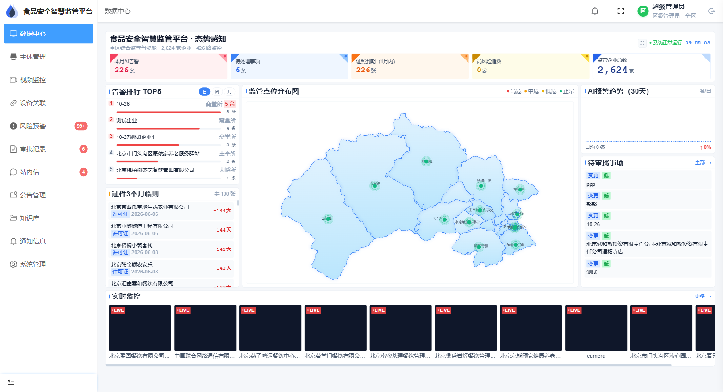
数据中心
- 进入系统默认落地页，标题下实时显示「全区综合监管驾驶舱 · X 家企业 · X 路监控」。
- 五张指标卡：本月 AI 告警、待处理事项、证照到期（1 月内）、高风险指数、监管企业总数。
- 左栏：告警排行 TOP5（日 / 周 / 月切换）；证件 3 个月临期清单（剩余天数，负数表示已过期）。
- 中栏：监管点位分布图（高危 / 中危 / 低危 / 正常），点击点位查看详情。
- 右栏：AI 报警趋势（30 天）、待审批事项（点「全部 →」跳审批记录）。
- 底部：实时监控缩略图，点「更多 →」进入视频监控。
- 右上角「全屏展示」适合投屏到指挥大屏。

3.1.3 主体管理
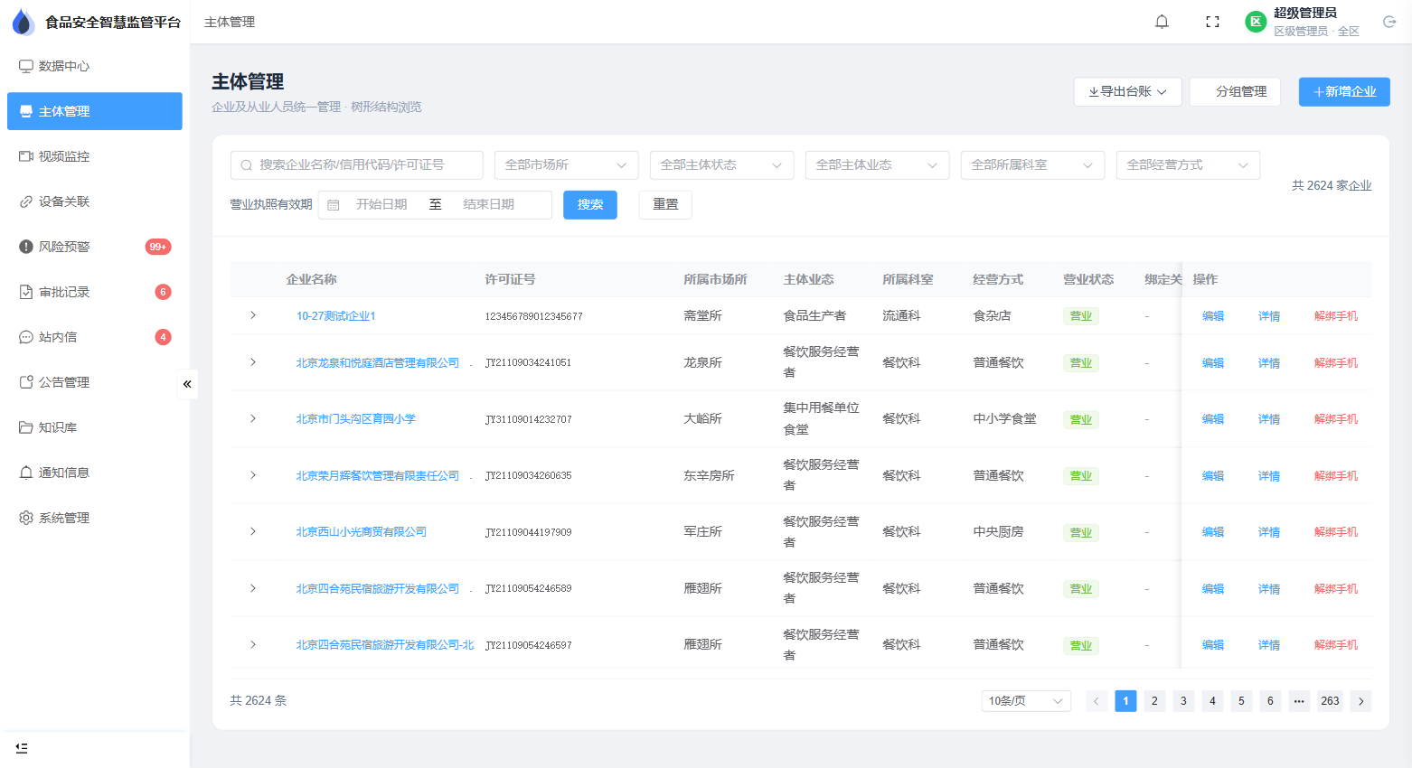
主体管理
企业台账
- 搜索框支持企业名称 / 统一社会信用代码 / 许可证号。
- 五个筛选下拉：市场所、主体状态、主体业态、所属科室、经营方式；另可按营业执照有效期区间筛选。
- 列表列：企业名称、许可证号、所属市场所、主体业态、所属科室、经营方式、营业状态、绑定关系、最近工单、操作（编辑 / 详情 / 解绑手机）。
- 企业名前「>」可展开连锁门店等子节点。
- 「导出台账」下拉可导出商户台账或人员台账（Excel，原值不脱敏）。
分组管理
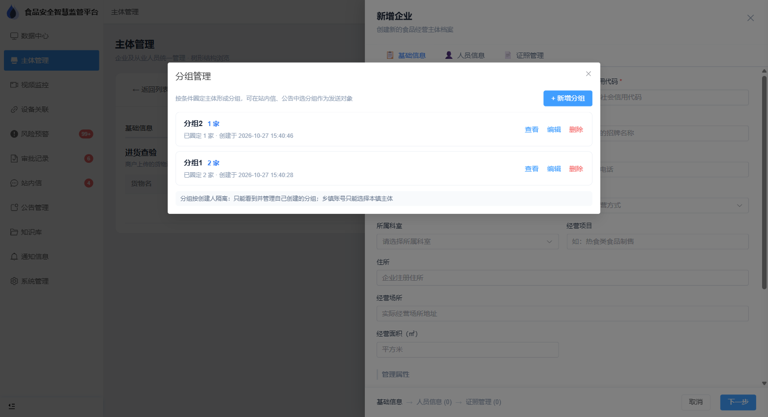
分组管理
用于把一批主体固定成组，在站内信、公告中一键选择发送对象；按创建人隔离（仅可见自己创建的分组），镇级只能圈选本镇主体。支持新增、查看、编辑、删除。
新增企业
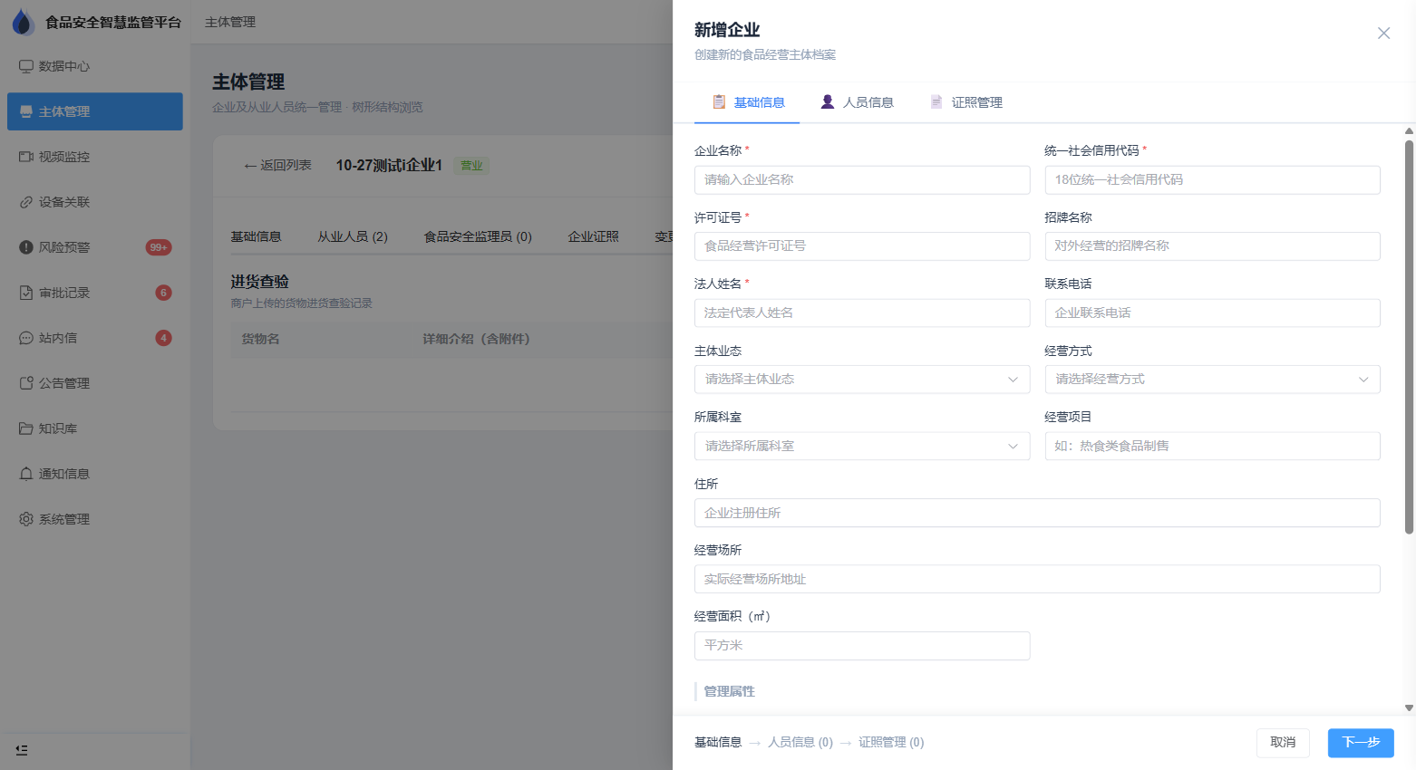
新增企业
- 点击「新增企业」，进入三步向导。
- 基础信息：企业名称*、统一社会信用代码*（18 位）、许可证号、招牌名称、法人姓名*、联系电话、主体业态、经营方式、所属科室、经营项目、住所、经营场所、经营面积、管理属性、所属市场所*、营业状态、备注。
  - 管理属性决定预警是否需人工复核：人工确认预警 / 普通预警自动通过 / 普通预警需人工确认。
- 人员信息：添加从业人员（姓名*、身份证号*、职务、电话、健康证编号、健康证到期日）。
- 证照管理：上传营业执照、许可证照片（JPG/PNG，≤10MB），填写有效期。
- 提交后提示「企业创建成功」。
企业详情
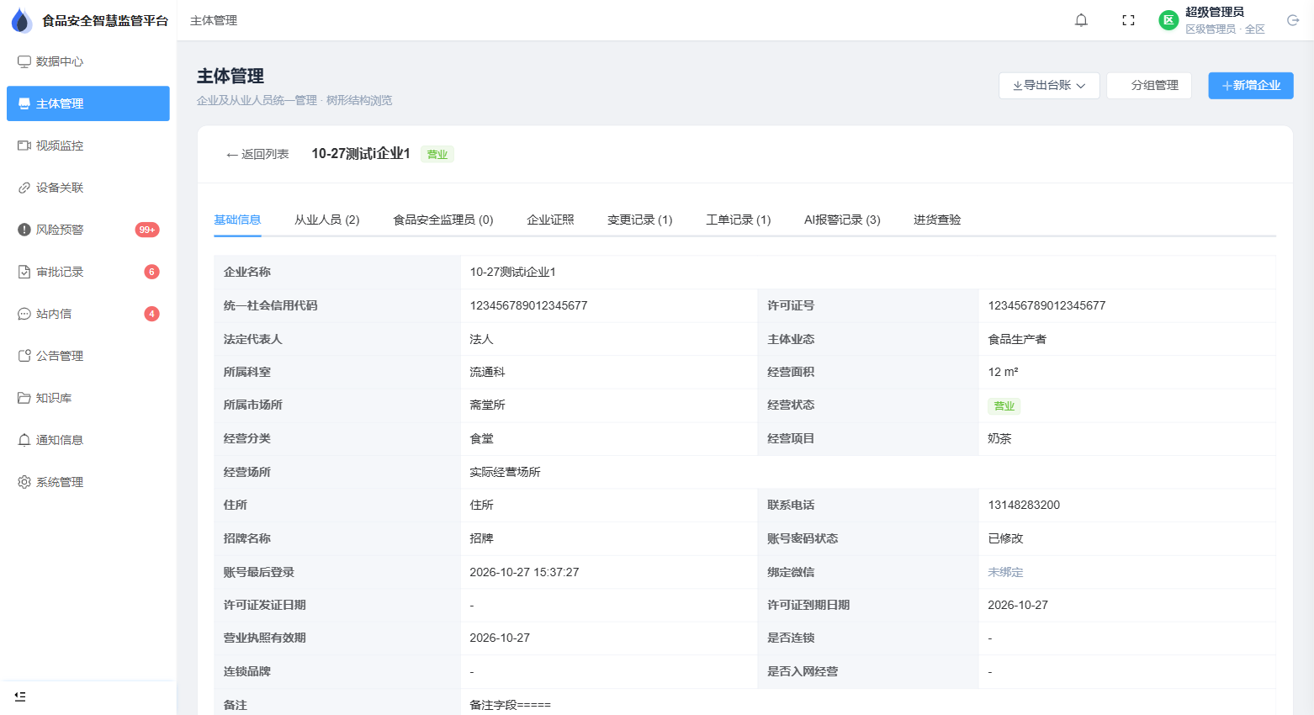
企业详情
共 8 个页签：基础信息、从业人员、食品安全监理员、企业证照、变更记录、工单记录、AI 报警记录、进货查验。培训时重点讲：
- 「AI 报警记录」可看到该企业的全部预警（名称、风险等级、处理状态、触发时间、描述）。
- 「工单记录」可追溯到整改 / 申诉 / 变更工单。
- 「进货查验」查看商户端上传的进货台账。

3.1.4 视频监控
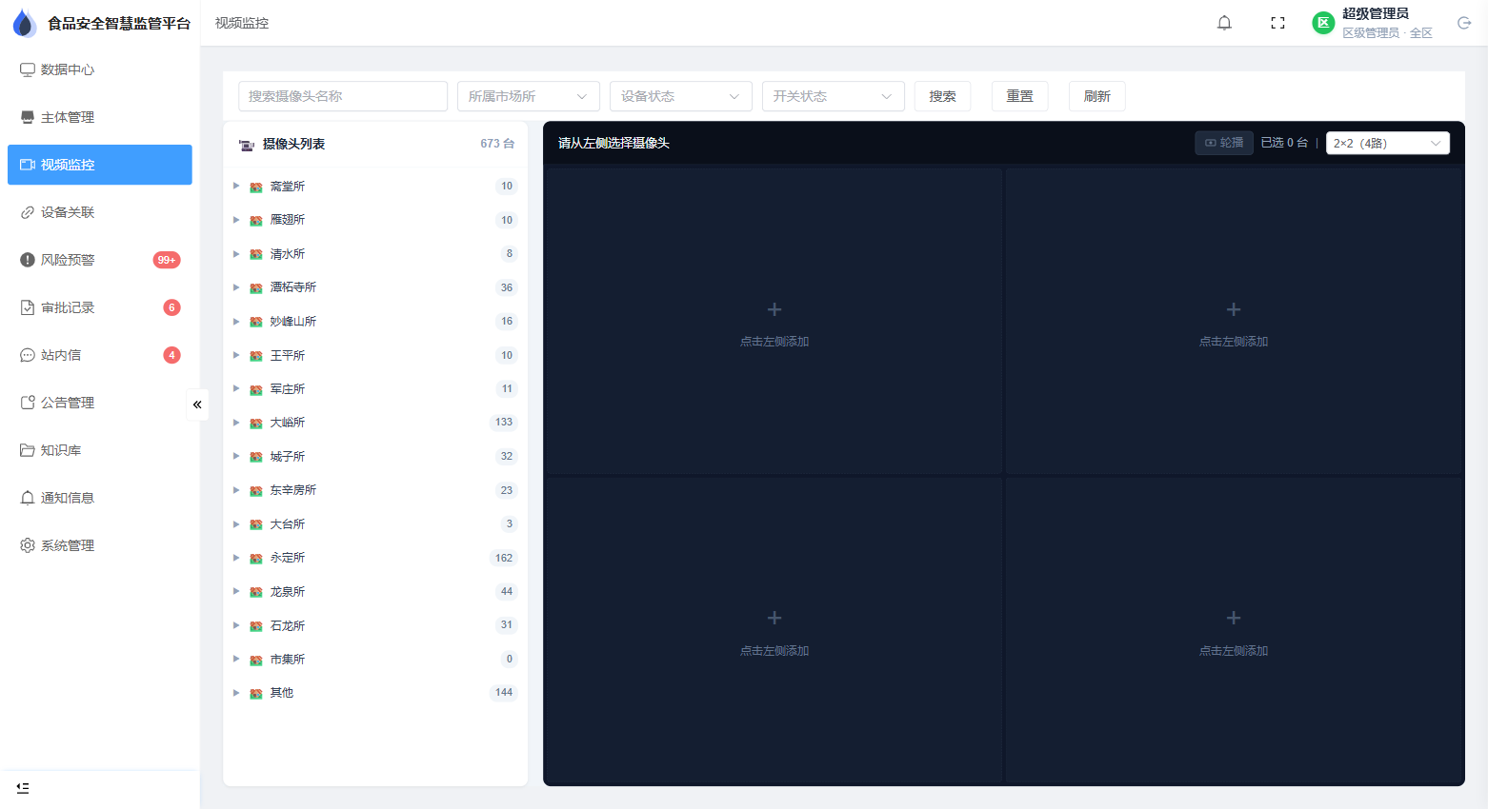
视频监控
- 左侧树：市场所（摄像头数）→ 企业 → 摄像头，点「▶」逐级展开；图标区分在线（🟢）/ 离线（🔴）/ 未知（❔）。
- 顶部筛选：所属市场所、设备状态、开关状态，点「搜索」；「刷新」重新拉取设备。
- 点击摄像头加入右侧预览（2×2 共 4 路），可开启「轮播」自动切换。
- 画面内显示设备名称；离线时提示「设备离线」。
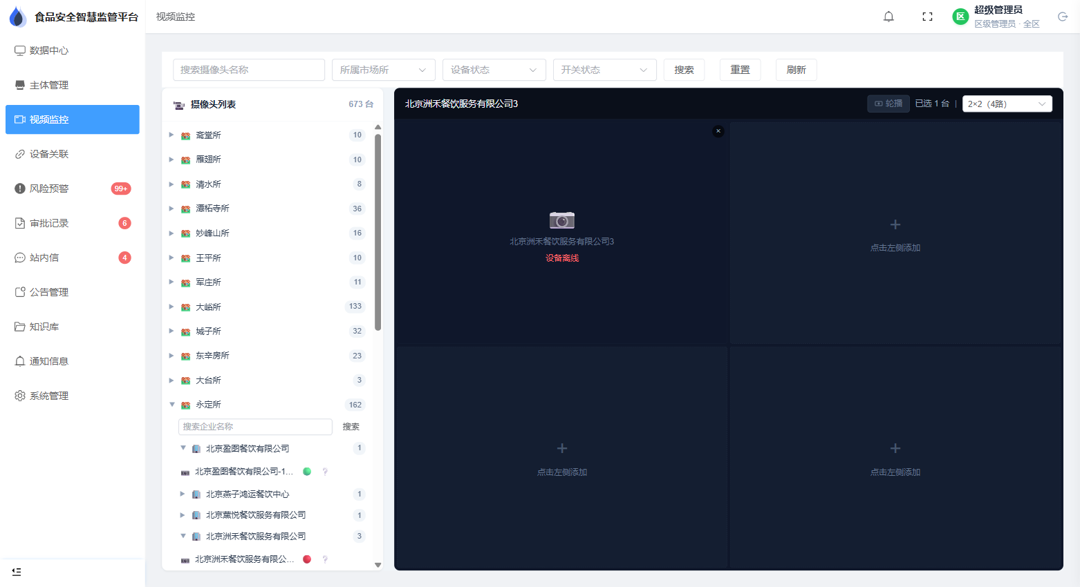
视频监控（已选画面）
📌 画面无法显示时，先在「设备关联」确认设备在线状态与绑定商户，再联系设备维护方。

3.1.5 设备关联
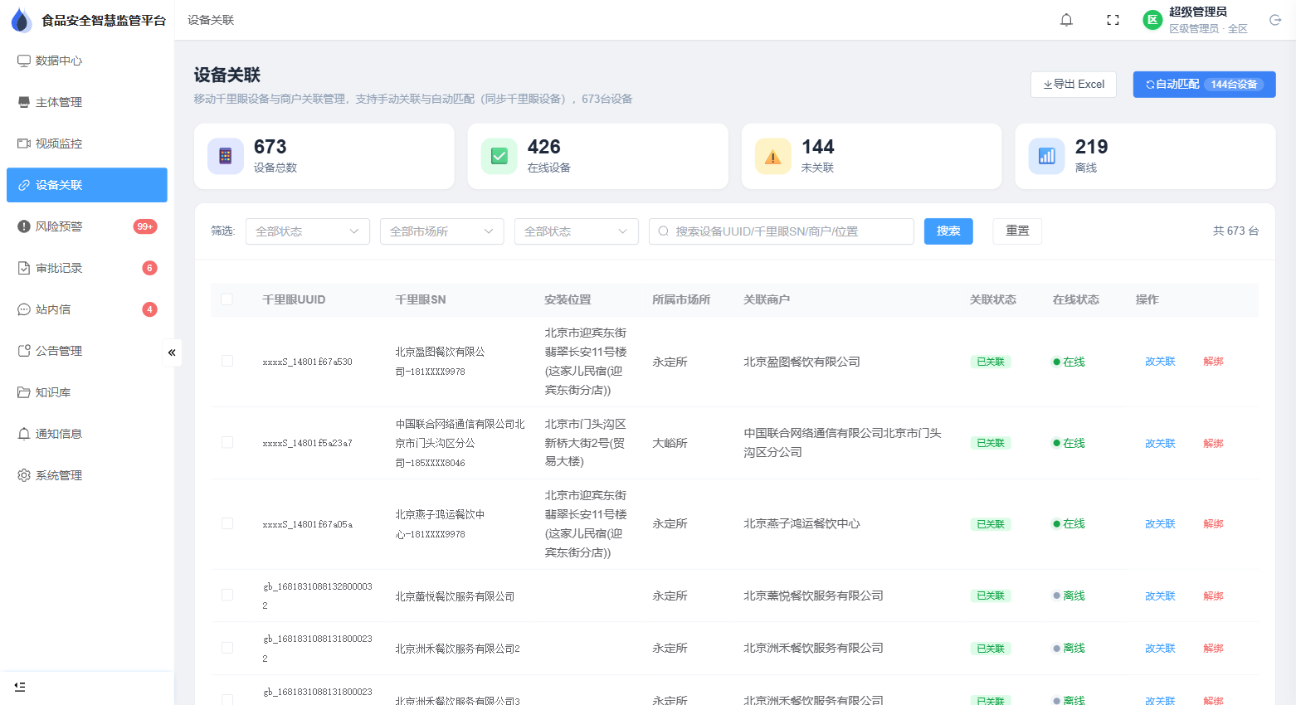
设备关联
- 统计卡：设备总数、在线设备、未关联、离线。
- 「自动匹配」：同步千里眼设备并按规则匹配商户（结果需核对）；「导出 Excel」导出设备台账。
- 筛选：关联状态、市场所、在线状态 + 搜索 / 重置。
- 行内操作：已关联 → 改关联 / 解绑；未关联 → 手动关联（搜索选择商户）。

3.1.6 风险预警
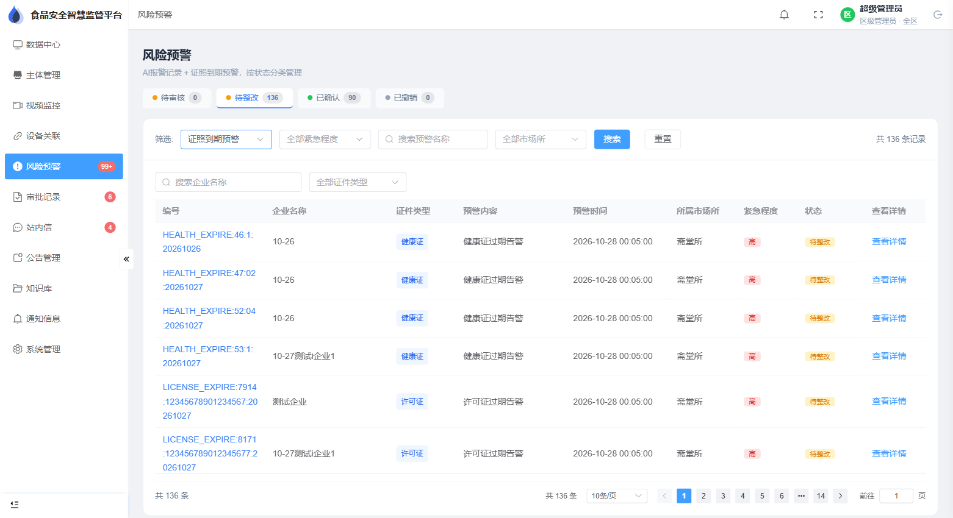
风险预警（证照到期预警）
- 页签切换状态：待审核 / 待整改 / 已确认 / 已撤销（页签带数量）。
- 筛选区首个下拉选择来源：AI 报警记录 或 证照到期预警；再按紧急程度、检测类型 / 证件类型、市场所筛选，或搜索预警名称。
- 列表列：AI 报警为「编号、报警时间、企业名称、所属市场所、检测类型、置信度、紧急程度、状态」；证照预警为「编号、企业名称、证件类型、预警内容、预警时间、所属市场所、紧急程度、状态」。
- 点击「查看详情」打开抽屉，查看抓拍截图、报警基本信息。
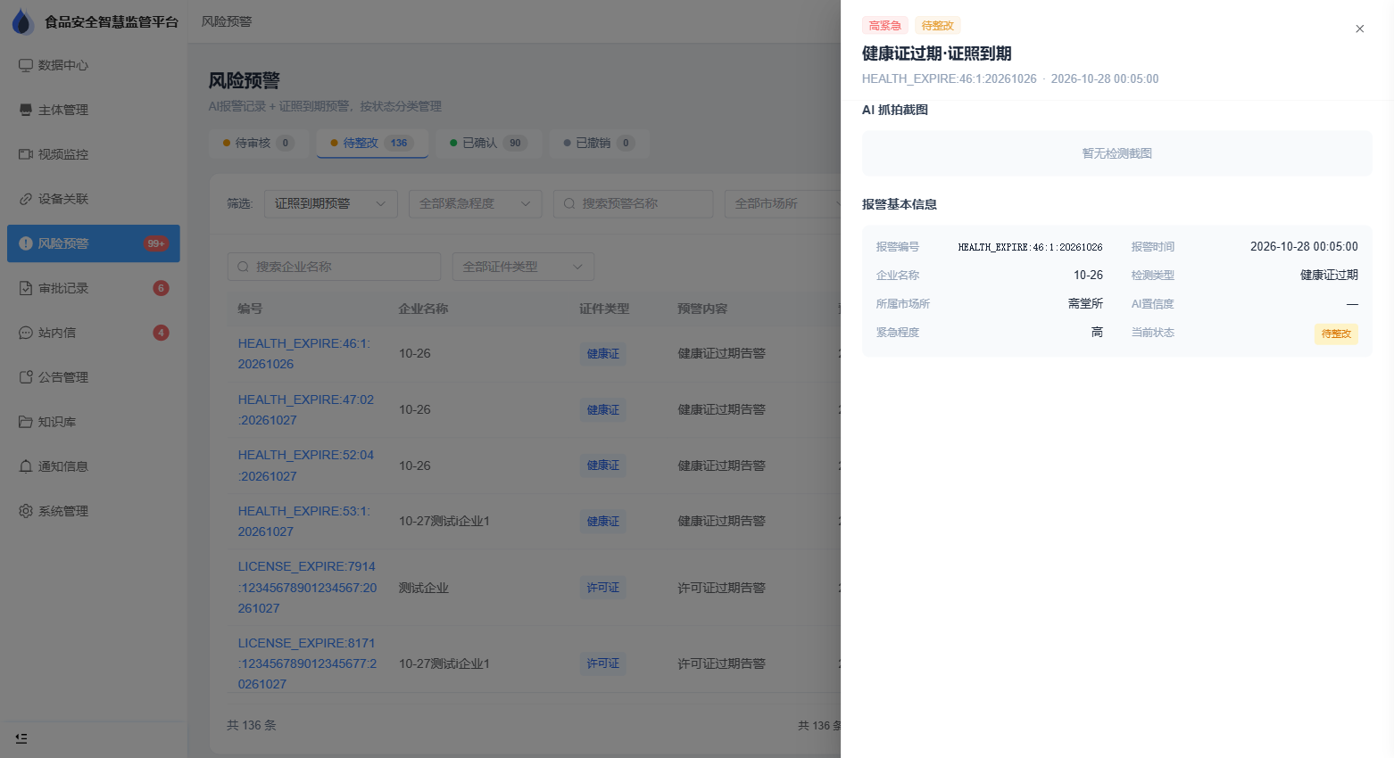
风险预警详情
- 待审核状态下，在「人工确认」区点击「确认采纳」（转待整改）或「不采纳」（转已撤销）。

3.1.7 审批记录
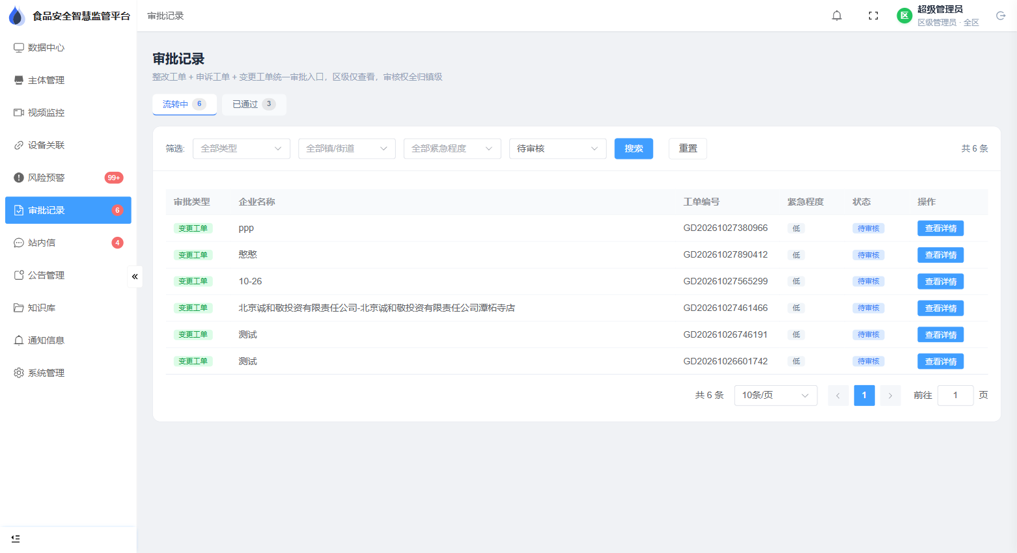
审批记录（流转中）
- 页签：流转中 / 已通过；筛选：审批类型、镇 / 街道、紧急程度、处理状态。
- 列表列：审批类型、企业名称、工单编号、紧急程度、状态、操作。
- 区级账号只能「查看详情」；镇级账号在待审核状态下可审批。
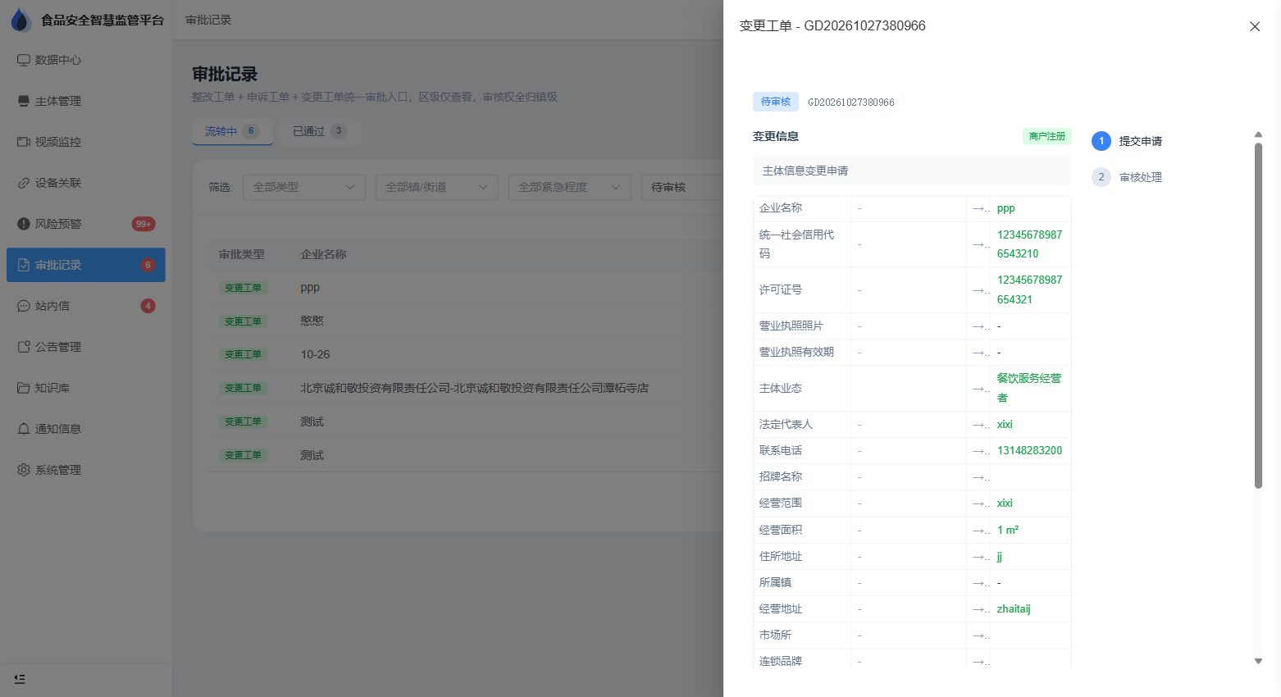
审批详情（变更工单）
- 详情抽屉：业务内容（变更前后对比 / 整改说明与照片 / 申诉说明）+ 操作记录（提交申请 → 审核处理）。
- 审批操作：填写审批意见（驳回必填，≤500 字）→「审批通过」或「驳回」→ 二次确认生效。
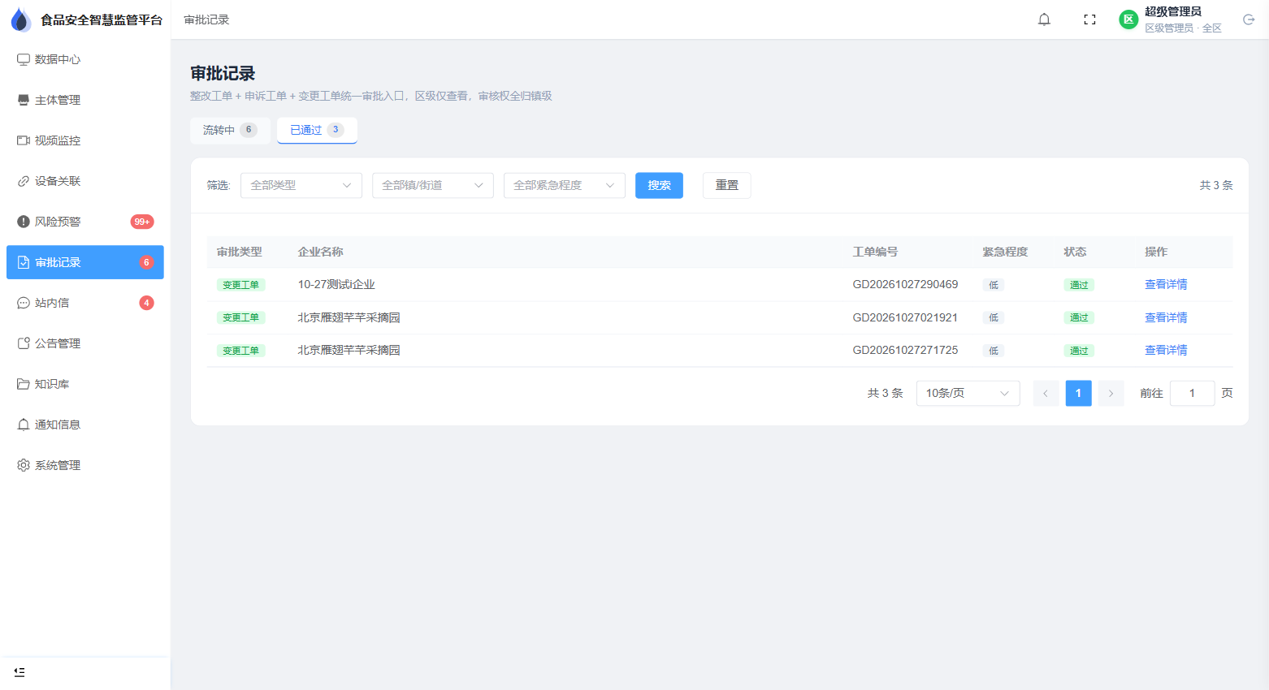
审批记录（已通过）

3.1.8 站内信
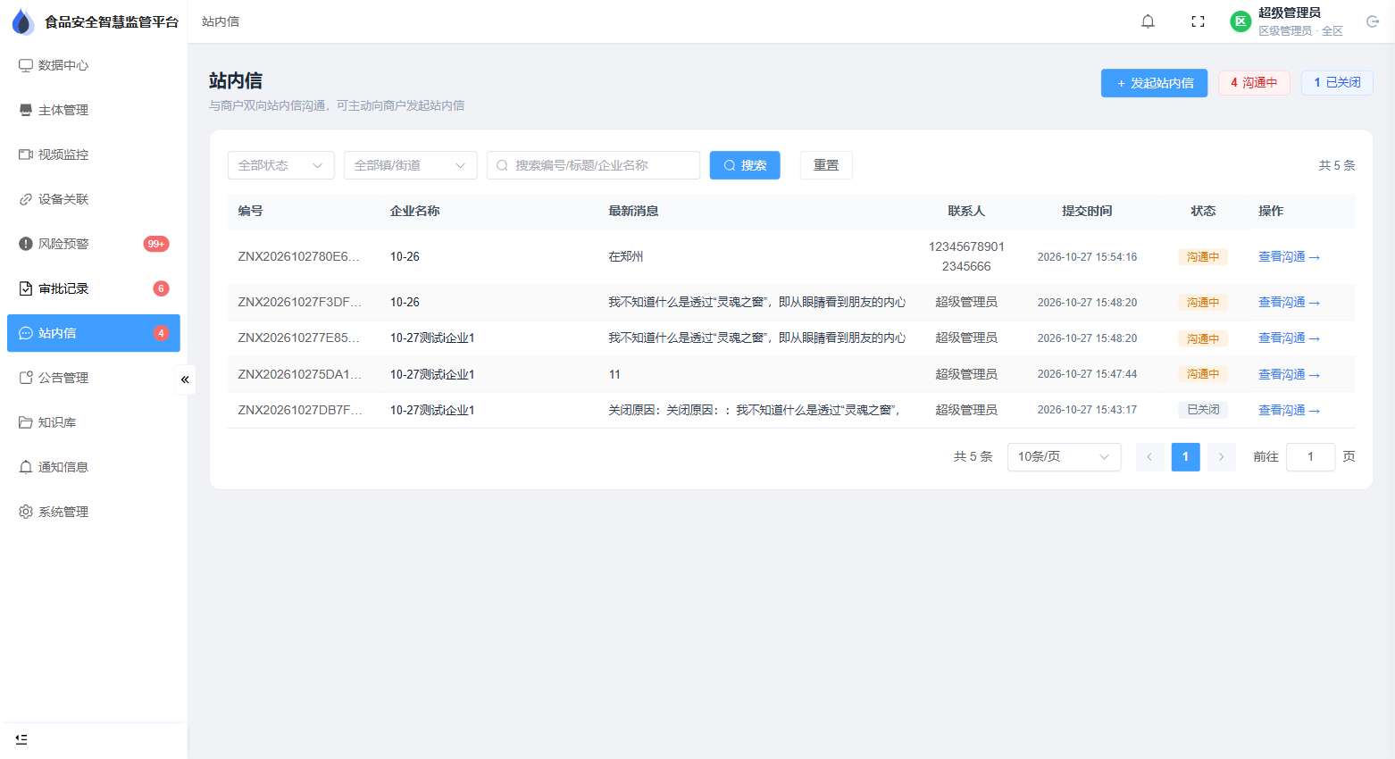
站内信
- 页签：沟通中 / 已关闭；可按状态、镇 / 街道筛选。
- 「＋ 发起站内信」→ 选择发送对象（指定主体 / 自定义分组）→ 填写主题（≤200 字）与内容（≤2000 字）→ 可添加附件（最多 9 个，单个 ≤20MB）→「发起」。
- 「查看沟通 →」进入会话：左侧为会话信息，右侧为沟通记录；底部输入框支持表情与附件，回车发送。
- 「关闭站内信」结束会话，需填写关闭原因（选填，≤500 字），关闭后不可回复。
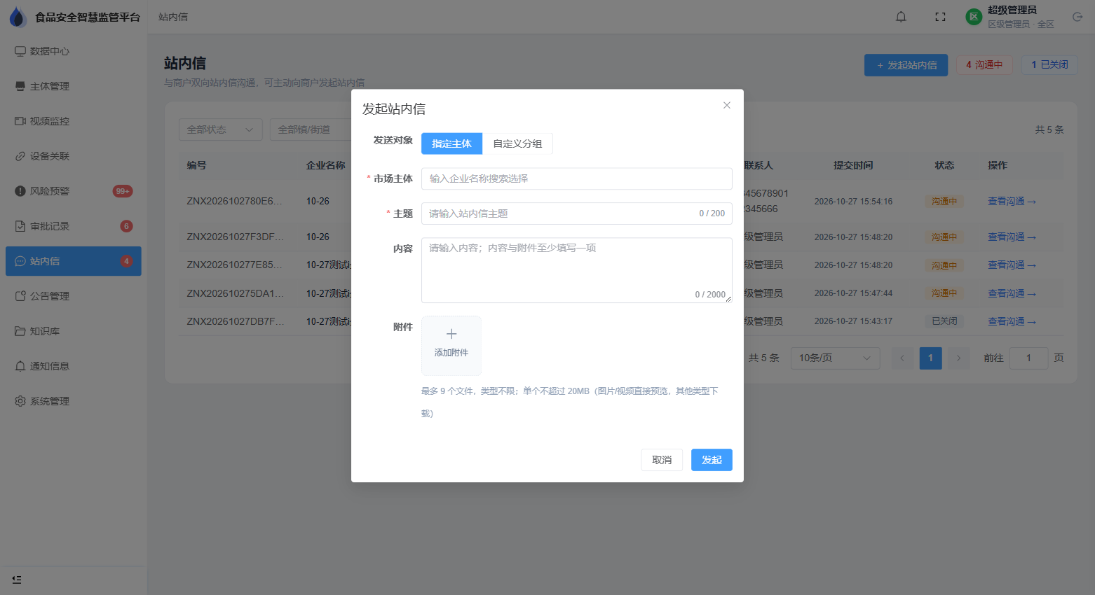
发起站内信
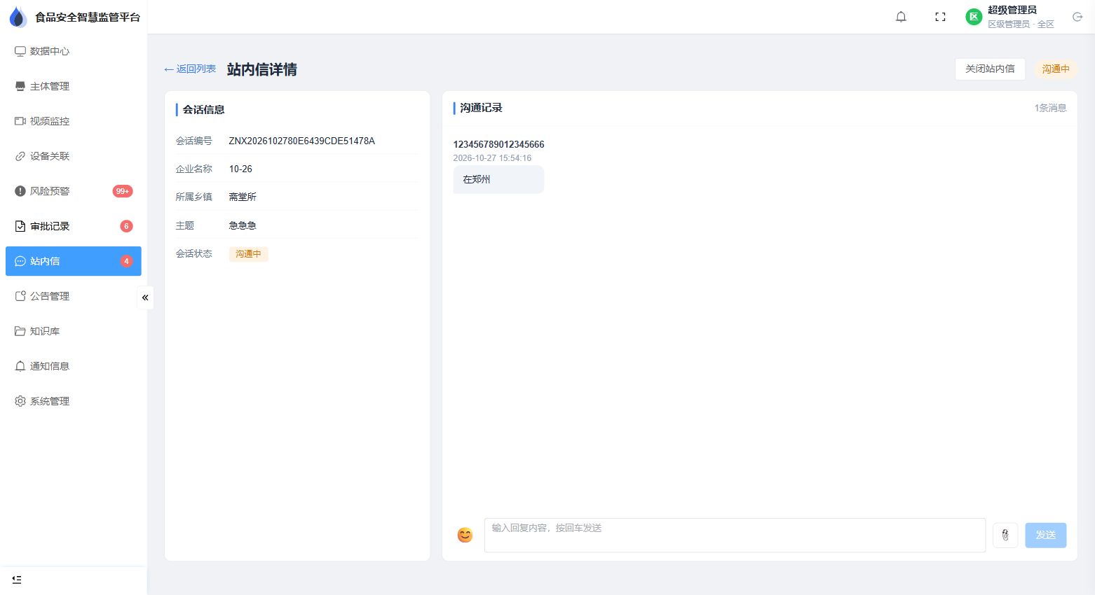
站内信详情

3.1.9 公告管理
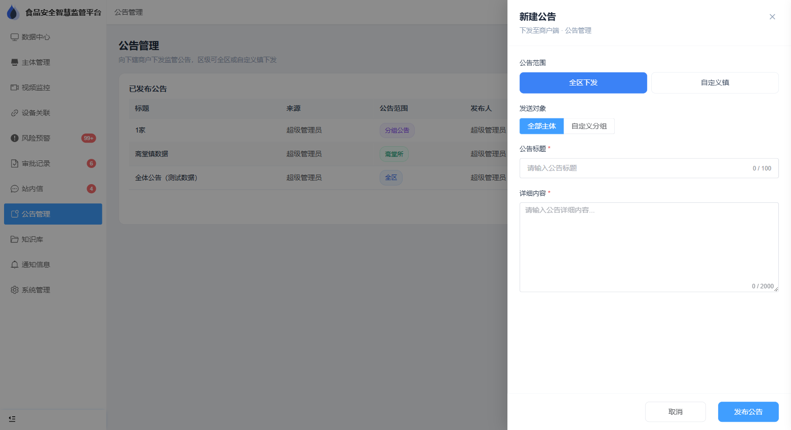
公告管理（新建公告）
- 「已发布公告」列表：标题、来源、公告范围、发布人、发布时间、状态、操作（查看详情 / 删除，仅本人可删）。
- 「新建公告」：选择公告范围（全区下发 / 自定义镇）与发送对象（全部主体 / 自定义分组），填写标题（≤100 字）与详细内容（≤2000 字）。
- 「发布公告」后即时出现在商户端首页公告栏。

3.1.10 知识库
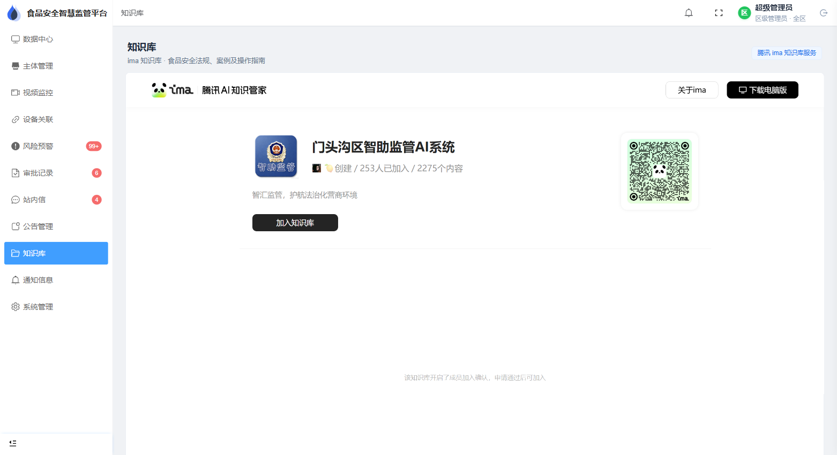
知识库
内嵌「腾讯 ima 知识库服务」，汇集食品安全法律法规、典型案例与操作指南，用于日常执法参考与培训学习。

3.1.11 通知信息
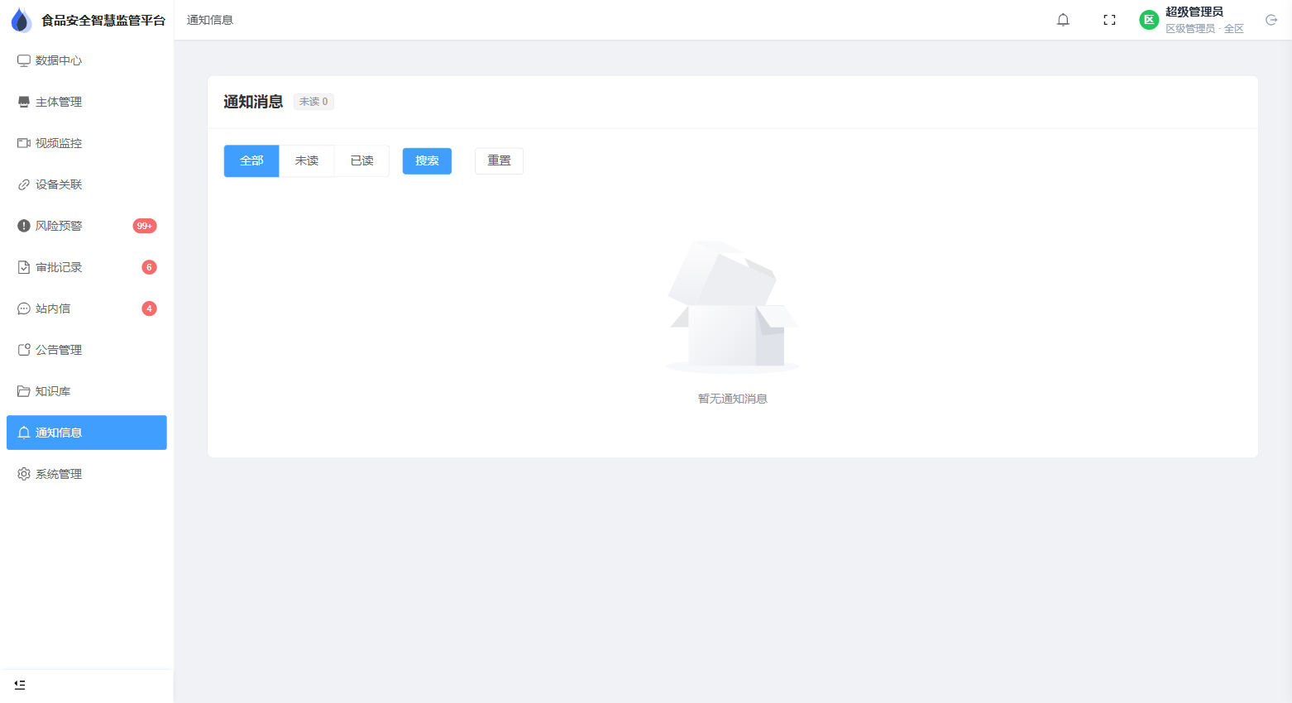
通知信息
平台内部消息中心：全部 / 未读 / 已读，支持搜索与一键标记已读；点击单条即标记为已读。通知为「系统 → 你」的单向提醒，与商户沟通请用站内信。

3.1.12 系统管理（仅区级）
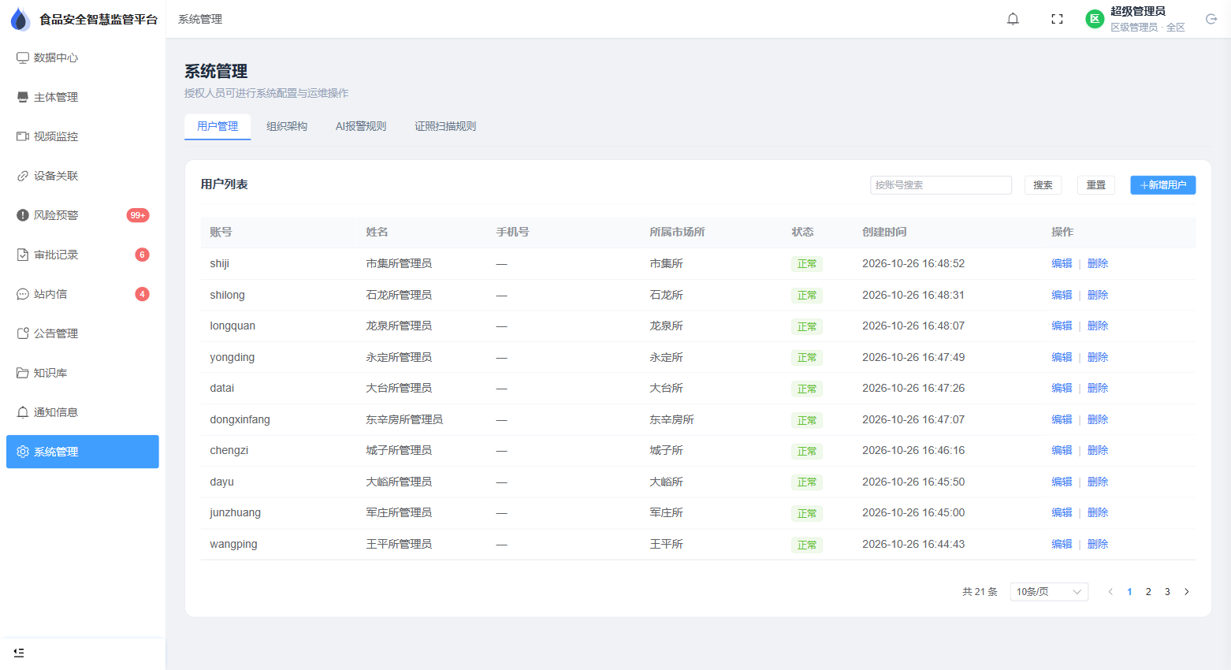
系统管理（用户管理）
- 用户管理：新增用户（仅超级管理员）、编辑、删除、启用 / 禁用；字段为账号、姓名、手机号、角色（区级管理员 / 镇级管理员 / 商户负责人）、所属市场所、初始密码。每个市场所一个管理员账号，实现「一镇一账号」。
- 组织架构：区 → 市场所二级树，节点后标注企业数（区局 2,606 家；永定所 777、大峪所 443、龙泉所 348、斋堂所 179 …）。
- AI 报警规则：7 类检测规则的检测间隔与置信度阈值，可保存调整。
- 证照扫描规则：扫描频率、时点、合并策略、提醒节点、自动工单、证照类型（只读展示）。
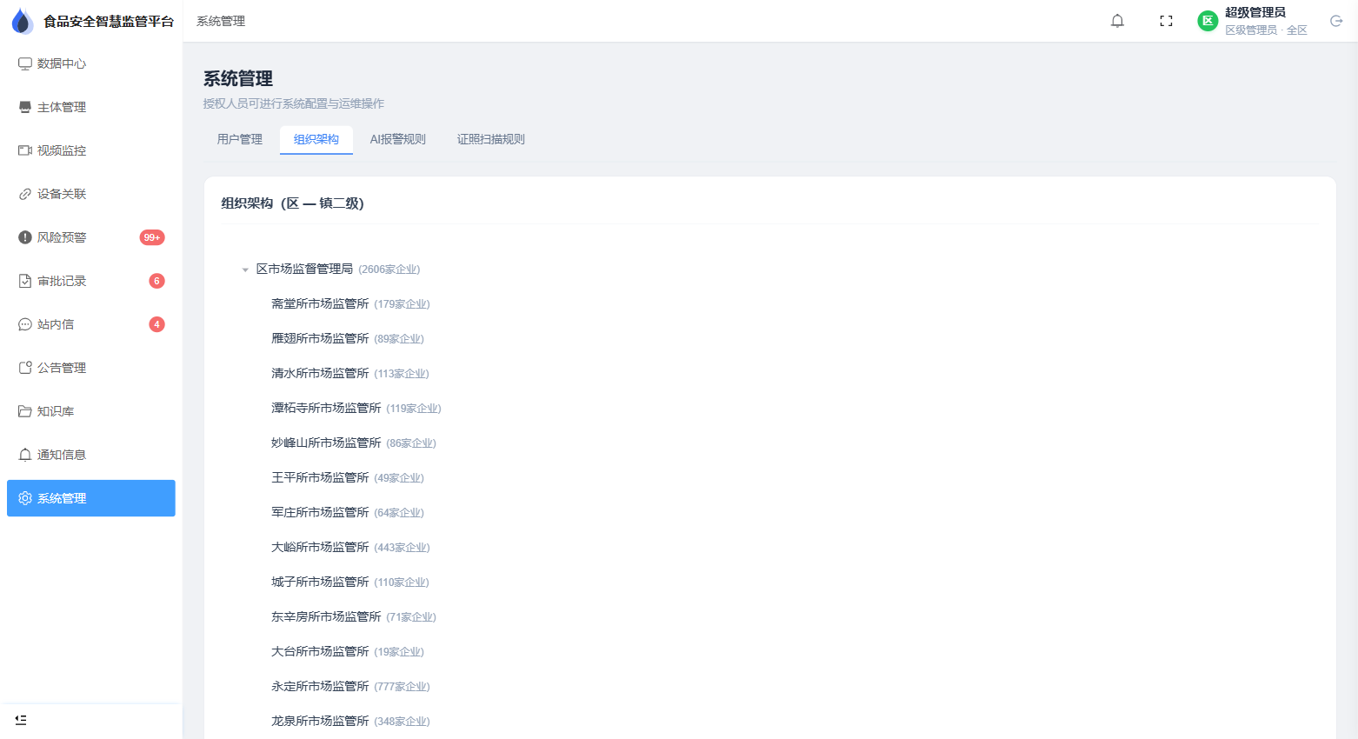
组织架构
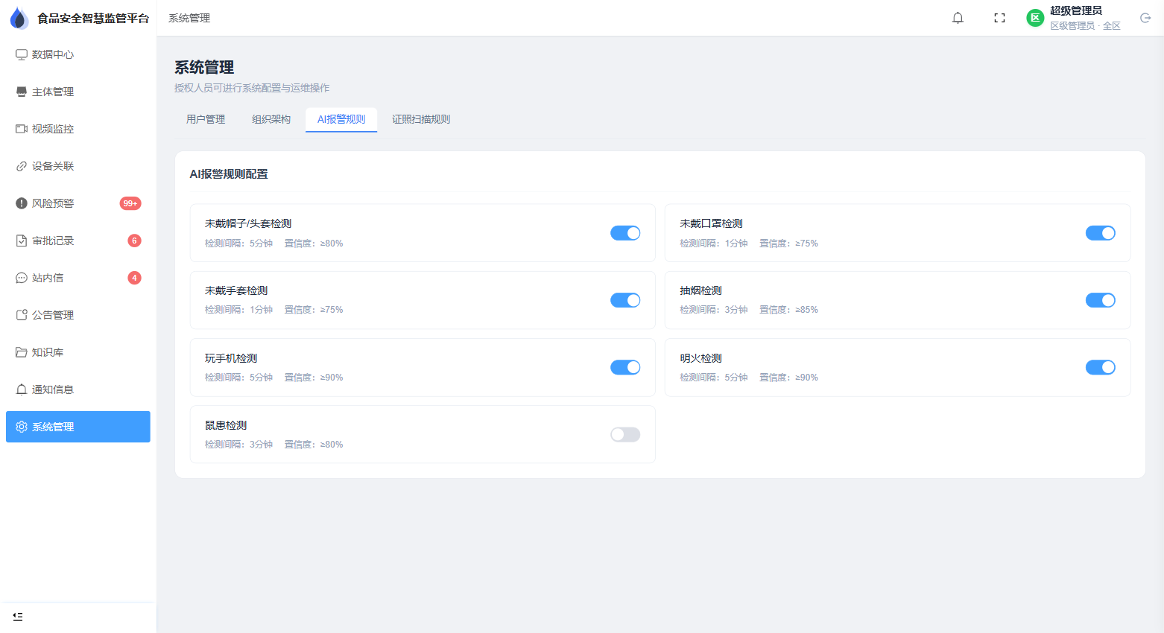
AI 报警规则
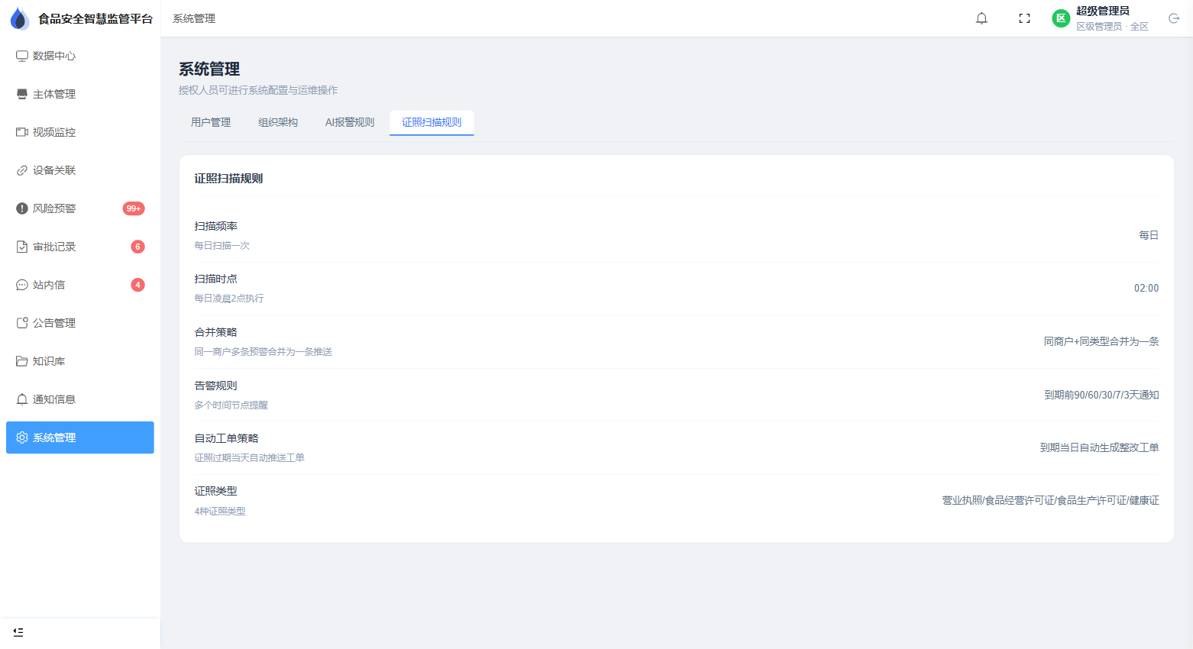
证照扫描规则

3.2 商户端使用指南

3.2.1 登录与首次建档
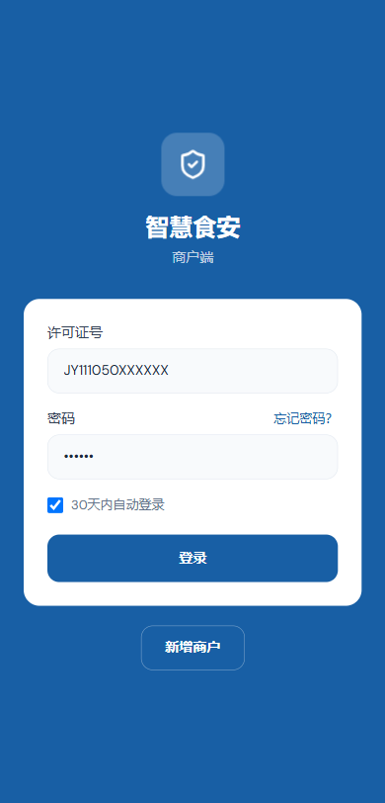
登录页
- 微信进入小程序，输入许可证号与密码登录（首次登录需设置新密码并绑定手机号）。
- 忘记密码：登录页「忘记密码？」→ 输入注册手机号 → 获取短信验证码 → 设置新密码。
- 新商户：登录页「新增商户」→ 身份验证（主体名称、统一社会信用代码、法人姓名、联系电话）→ 选择注册方式（绑定已有商户 / 新增商户信息）→ 上传许可证并用 OCR 识别回填 → 提交等待审核。
- 审核结果：待审批（1–3 个工作日）/ 已驳回（按原因修改重提）/ 已通过（短信下发初始密码）。

3.2.2 首页
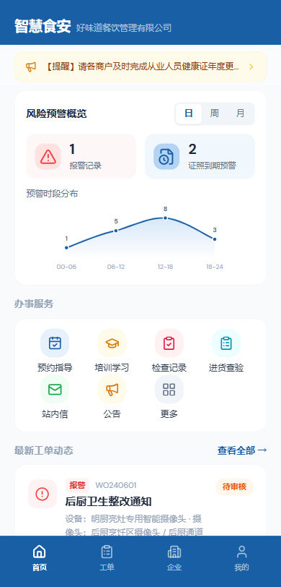
首页
- 公告滚动条：展示管理端下发的公告，点击查看详情。
- 风险预警概览：报警与证照到期数量，可按日 / 周 / 月切换。
- 办事服务：进货查验、站内信、公告等快捷入口。
- 最新工单动态：点击进入工单详情，「查看全部 →」进入工单页。

3.2.3 工单处理
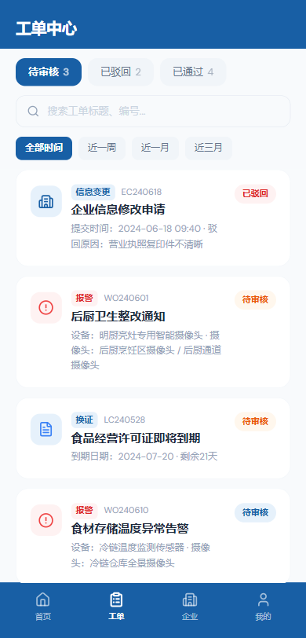
工单
- 底部「工单」进入列表，按状态筛选：待审核 / 已驳回 / 已通过。
- 工单类型：整改工单（AI 报警采纳、证照到期）、申诉工单、变更工单。
- 待审核 → 按整改要求上传说明与照片后提交；已驳回 → 查看管理端审批意见，整改后重新提交；已通过 → 查看归档记录，有异议可发起申诉。

3.2.4 企业信息与证照
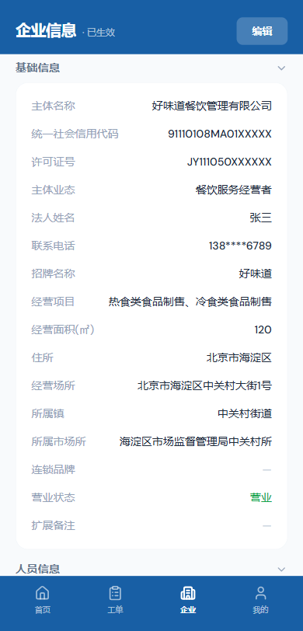
企业
- 基础信息：查看与修改（修改后提交审批，审批期间只读，通过后生效）。
- 人员信息：从业人员（含健康证编号与到期日）、食品安全管理员。
- 企业证照：营业执照、食品经营许可证、食品生产许可证、健康证；到期前系统按 90 / 60 / 30 / 7 / 3 天推送提醒。
- 变更记录：查看历史修改。

3.2.5 我的
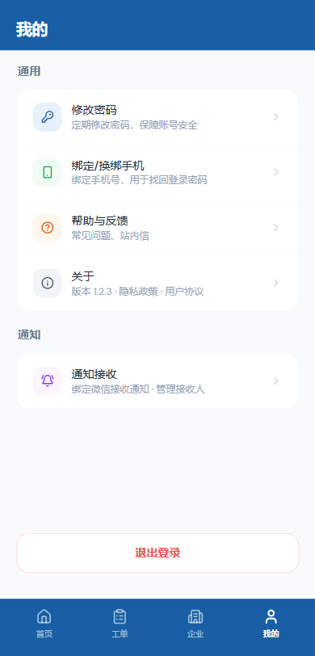
我的
- 修改密码：输入原密码与新密码（8–18 位，两种字符组合）。
- 绑定 / 换绑手机：用于登录与找回密码。
- 通知接收：绑定微信接收整改、预警通知（名字标识必填，单账号最多 10 个成员）。
- 退出登录。

3.3 培训演练脚本（建议 90 分钟）
环节 | 时长 | 演练内容 | 账号
1. 认识系统 | 10 分钟 | 登录、导航、数据中心指标解读、系统配置抽屉 | admin
2. 主体档案 | 15 分钟 | 检索一家企业 → 查看 8 个页签 → 导出台账 → 新建测试主体（基础+人员+证照） | admin
3. 视频与设备 | 10 分钟 | 展开市场所树 → 选 4 路画面 → 轮播 → 到设备关联做一次改关联 | admin
4. 预警处置 | 15 分钟 | 切到证照到期预警 → 筛选 → 看详情 → 演示人工确认（用测试数据） | admin / 镇级
5. 工单审批 | 15 分钟 | 打开一条变更工单 → 对比表 → 操作记录 → 演示驳回与通过的区别 | 镇级账号
6. 触达沟通 | 10 分钟 | 发一条测试公告（指定分组）→ 发起一条站内信 → 商户端查看并回复 | admin + 商户端
7. 运维设置 | 10 分钟 | 用户管理新增账号 → 组织架构企业分布 → AI 规则与证照规则解读 | admin
8. 答疑 | 5 分钟 | 结合 FAQ 与本单位实际数据复盘 | —
⚠️ 演练请使用测试主体（如「测试企业」）与测试分组，避免对真实主体产生误发公告、误审批。

3.4 常见问题（FAQ）
Q1：区级账号为什么没有「审批通过 / 驳回」按钮？ 答：审核权仅授予镇级管理员，区级在审批记录中为只读（页面提示「区级仅查看，审核权全归镇级」）。
Q2：风险预警切到「AI 报警记录」是空的，但页签有数字？ 答：页签数量按当前来源统计。证照到期预警需把来源切到「证照到期预警」；若该状态确无记录会显示「该状态下暂无报警记录」。
Q3：AI 报警如何从「待审核」转「待整改」？ 答：详情 → 人工确认 →「确认采纳」；点「不采纳」则转「已撤销」，不生成工单。
Q4：证照预警什么时候产生？ 答：每日凌晨 02:00 扫描，到期前 90 / 60 / 30 / 7 / 3 天提醒；过期当天自动生成整改工单；同商户同类型合并为一条。
Q5：设备显示「未关联」怎么办？ 答：「设备关联」→ 该行「手动关联」选择商户；或先「自动匹配」再逐条核对。
Q6：视频显示「设备离线」怎么办？ 答：先核对设备在线状态与绑定关系，再联系设备维护方检查网络与供电，平台侧无法强制上线。
Q7：为什么看不到同事建的分组？ 答：分组按创建人隔离，镇级只能圈选本镇主体。
Q8：公告删不掉？ 答：只能删除本人创建的公告。
Q9：商户端提交后多久生效？ 答：整改、申诉、变更工单均需所属市场所审核，一般 1–3 个工作日；变更审批期间企业信息只读。
Q10：密码格式总提示不符？ 答：需 8–18 位，数字、字母、符号任意两种组合，不能纯数字 / 纯字母 / 含中文。

3.5 注意事项
- 权限边界：区级统筹配置不越权审批；镇级一镇一账号，勿共用账号。
- 及时处置：导航角标（风险预警、审批记录、站内信）提示待办，请按工作时限清理。
- 驳回必留言：驳回工单须写清整改要求（≤500 字），商户端可见。
- 数据准确：统一社会信用代码须 18 位；市场所、主体业态、经营方式影响统计与分派，谨慎选择。
- 证照维护：照片清晰（JPG/PNG ≤10MB），到期日与证件一致，否则预警节点失真。
- 台账安全：导出台账为原值未脱敏，按内部数据安全要求保管。
- 触达前核对范围：公告、站内信下发前确认全区 / 指定镇 / 分组，避免误发。
- 演练用测试数据：培训演练只用测试主体与分组。
- 账号安全：初始密码首次登录即改；人员变动及时在用户管理中禁用账号。

本手册依据「食品安全智慧监管平台」线上试运行环境（2026-10-28）实际界面编写；商户端界面示意图取自商户端小程序。如界面或流程更新，请以实际页面为准。

